**四个不同段位的投资组合**

**作者：二师父**

**微信公众号：二师父定投**

**ID:ershifudt88**

根据不同投资者的需求，我们出了四个不同段位的投资组合，具体组合预期收益率和风险回撤分析如下，大家根据实际情况选择，扫码即可看到组合投资情况，调仓后也会即时通知。

1. 青铜组合

这个组合也被称为小白组合，类似王者荣耀里面的青铜级别。

适合那些刚接触基金投资，完全不知道基金是什么，但是想要投资，对收益率要求很低，只想在控制风险的基础上取得一个超过银行理财收益率的朋友。

这个组合配置了20%的招商产业债（217022），20%的大摩双利增强债券A（000024），20%的易方达增强回报债券（110017），20%的易方达裕丰回报债券A（000171），20%的易方达稳健收益债券A（110007）

根据历史回测数据。

从2013年8月23日到2021年10月26日，经历过2015年股灾，经历过2016年熔断，经历过2018年超级熊市，经历过2020年疫情美股熔断，经历过2021年流动性危机，最大回撤仅仅4.96%。

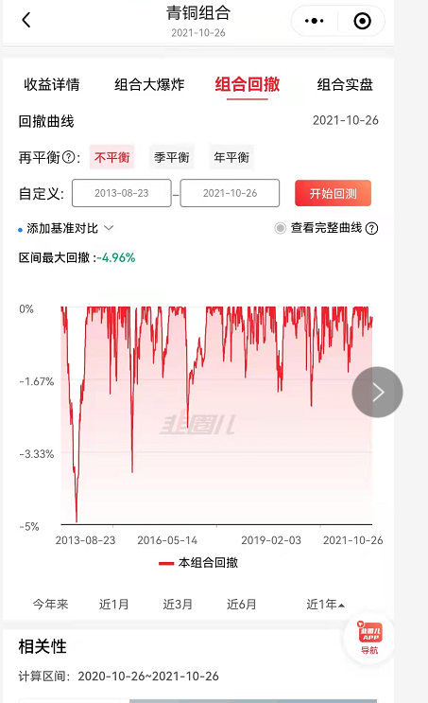

组合如此保守是不是收益率就很差呢？并非如此。

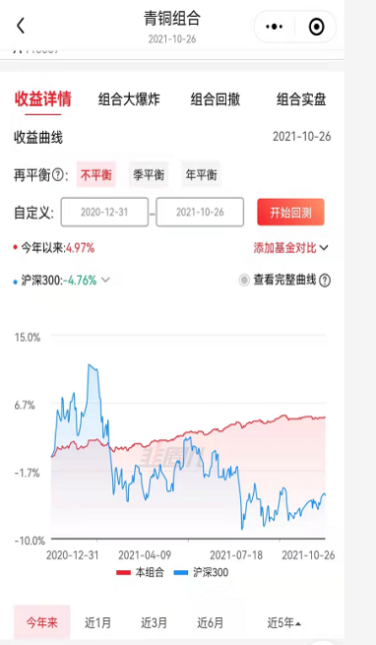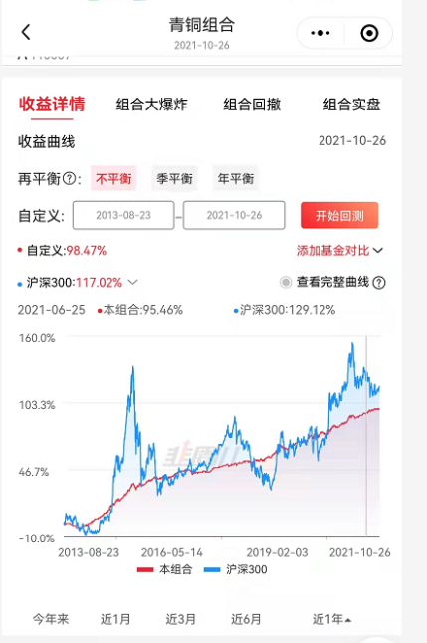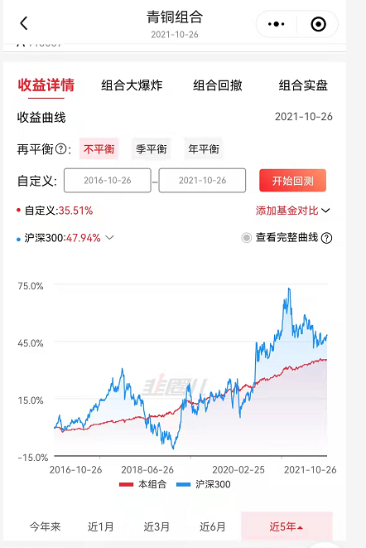

对比下，今年来青铜组合收益率4.97%，沪深300下跌4.76%。近5年青铜组合收益率35.51%，沪深300收益率47.94%。成立以来青铜组合收益率98.47%，沪深300收益率117.02%。

青铜组合取得了比沪深300低19%的收益率，却躲过了多次股灾，对于新手投资者，或者低风险投资者，这个组合是非常给力的。

2015年，青铜组合收益率16.83%，沪深300收益率5.58%。

2016年，青铜组合收益率2.31%，沪深300收益率-11.28%。

2017年，青铜组合收益率5.41%，沪深300收益率21.77%。

2018年，青铜组合收益率4.01%，沪深300收益率-25.03%。

2019年，青铜组合收益率11.19%，沪深300收益率36.06%。

2020年，青铜组合收益率8.33%，沪深300收益率27.21%。

2021年，青铜组合收益率4.97%，沪深300收益率-4.76%。

这个数据显示了很多问题，基本上每年年初买入青铜组合都实现了正收益，而且每一年的收益率都大于银行理财，在特殊年份还有收益率高达10%以上，真的很不错。

如果你是个投资小白，家里突然来了一笔拆迁巨款，或者年终发了一笔奖金，那么在可以接受极端情况5%左右回撤的情况下，可以一次购买这个组合。

只需要承受低于5%的波动，却能够实现2倍于银行理财的收益率。但需要注意，这个组合仍旧有波动，如果短期要用的钱，不能够接受5%以内的亏损，不能入场，长期要用的钱，不能接受5%以内的波动不能入场。任何投资均有风险，股权投资不会稳赚不赔。

1. 白银组合

这个组合适合有一定投资基础的朋友，进一步学习投资，类似王者荣耀里面的白银级别。

这个组合配置了20%的易方达增强回报债券（110017），20%的易方达裕丰回报债券A（000171），30%的易方达稳健收益债券A（110007），30%的南方宝元债（202101）.

根据历史回测数据。

从2013年8月23日到2021年10月26日，经历过2015年股灾，经历过2016年熔断，经历过2018年超级熊市，经历过2020年疫情美股熔断，经历过2021年流动性危机，最大回撤仅仅9.56%。

大家要知道，15年股灾的时候，沪深300跌幅达到了46%，18年超级熊市的时候，沪深300跌幅达到了32%。

尽管白银组合回撤比沪深300低了很多，但是收益率和沪深300不相上下。

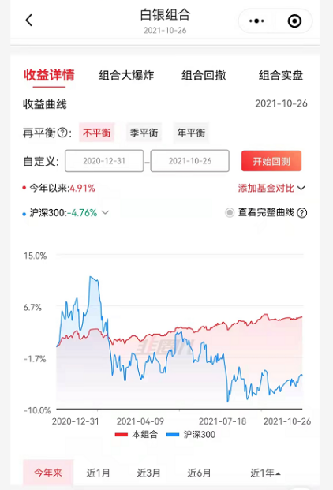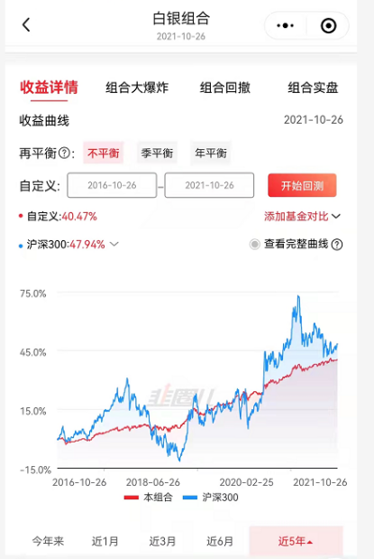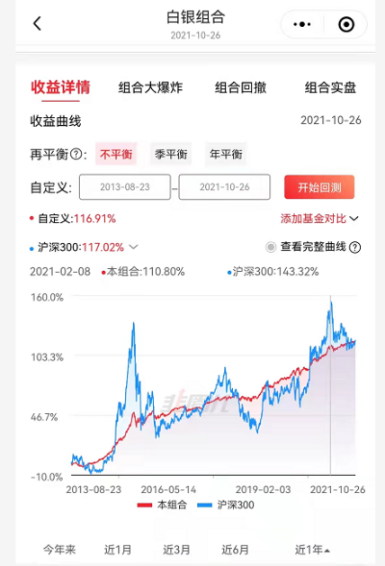

对比下，今年来白银组合收益率4.91%，沪深300下跌4.76%。近5年青铜组合收益率40.47%，沪深300收益率47.94%。成立以来青铜组合收益率116.91%，沪深300收益率117.02%。

白银组合取得了和沪深300一样的收益率，但是却躲过了历次股灾，最大回撤9%，让你夜夜安枕获取稳健收益。

再来看看历年白银组合收益率情况。

2015年，白银组合收益率22.55%，沪深300收益率5.58%。

2016年，白银组合收益率0.47%，沪深300收益率-11.28%。

2017年，白银组合收益率7.1%，沪深300收益率21.77%。

2018年，白银组合收益率0.53%，沪深300收益率-25.03%。

2019年，白银组合收益率14.51%，沪深300收益率36.06%。

2020年，白银组合收益率10.84%，沪深300收益率27.21%。

2021年，白银组合收益率4.91%，沪深300收益率-4.76%。

这个组合比青铜组合整体收益率更高，而且每年年初买入都是正收益，依然可以一次购买。同时他比白银组合的优势是长期持有会有更高的年化收益率，并且牛市期间收益率会更好。比如2015年、2019年、2020年均取得了超过10%的收益率。

唯一不足是最大回撤有点高，大约是9%,不过对于暂定定投指数基金的朋友而言，9%的回撤属于小菜一碟，所以可以一次性买入。

如果不能够接受9%的回撤，那么就不能考虑这个组合，或者需要分批买入。

1. 黄金组合

黄金组合段位较高，适合已经遭遇市场毒打的老鸟，在控制风险的基础上实现超额收益。

这个组合配置了20%的易方达增强回报债券（110017），20%的易方达裕丰回报债券A（000171），20%的易方达稳健收益债券A（110007），20%的南方宝元债（202101），20%的华夏回报（002001）

黄金组合开始配置混合基金，比起前二者会有更大的回撤，当然进攻性更强，比沪深300会有超额收益。

根据历史回测数据。

从2013年8月23日到2021年10月26日，经历过2015年股灾，经历过2016年熔断，经历过2018年超级熊市，经历过2020年疫情美股熔断，经历过2021年流动性危机，组合最大回撤11.64，比白银组合回撤高2%，仍然远低于沪深300最大48%的回撤。

尽管黄金组合回撤比沪深300低了很多，但是收益率竟然是比沪深300高的。

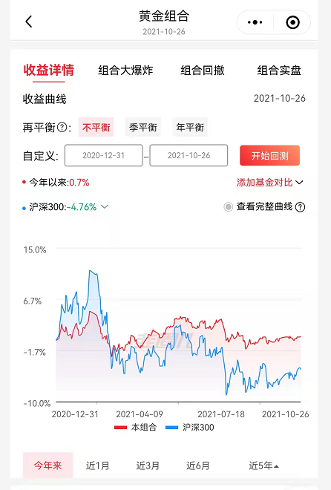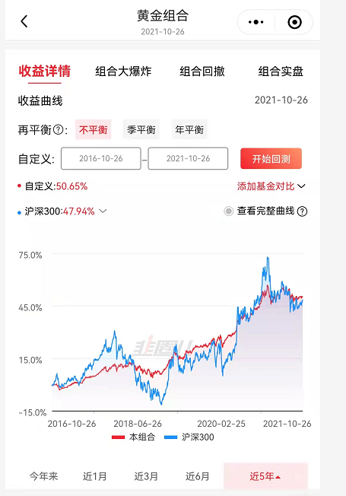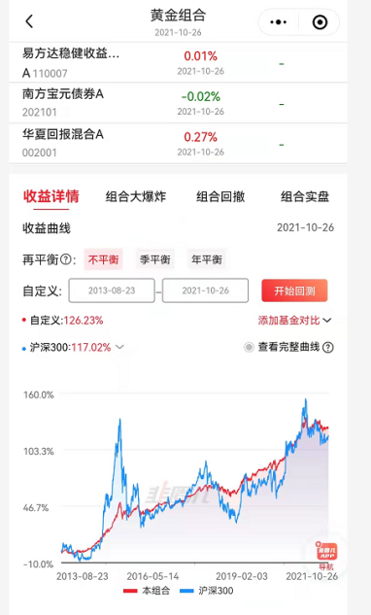

对比下，今年来黄金组合收益率0.7%，沪深300下跌4.76%。近5年黄金组合收益率50.65%，沪深300收益率47.94%。成立以来黄金组合收益率126.23%，沪深300收益率117.02%。

黄金组合仅仅经受了11%的回撤，但是收益率吊打沪深300，如果能够接受11%的回撤，同时想获取超额收益的朋友，就可以选择这个组合一次买入。

再来看看历年黄金组合收益率情况。

2015年，黄金组合收益率22.1%，沪深300收益率5.58%。

2016年，黄金组合收益率-0.21%，沪深300收益率-11.28%。

2017年，黄金组合收益率12.13%，沪深300收益率21.77%。

2018年，黄金组合收益率-2.97%，沪深300收益率-25.03%。

2019年，黄金组合收益率17.42%，沪深300收益率36.06%。

2020年，黄金组合收益率19.9%，沪深300收益率27.21%。

2021年，黄金组合收益率0.7%，沪深300收益率-4.76%。

这个组合收益率很棒，每年都能跑赢沪深300，长期也具有超额收益，更为关键的是，即使在2018年这种高位入场，当年的回撤也只有2.97%，这是最厉害之处。

所以，对于这种组合，在每一次牛市高位的时候，可以将收割的利润或者获利卖出的股票一次买入这个组合。

如果市场由牛市转为熊市，我们依然闲庭信步，回撤较小，不过市场继续走牛，可以取得一个接近沪深300的收益率，何乐而不为呢？

1. 王者组合

王者组合适合能经受较大波动，预期取得超额收益的投资者。

投资基金：易方达稳健收益债券A（110007），南方宝元债券A(202101),易方达沪深300ETF联接A（110020），易方达创业板ETF联接A（110026），华夏回报混合A（002001）.

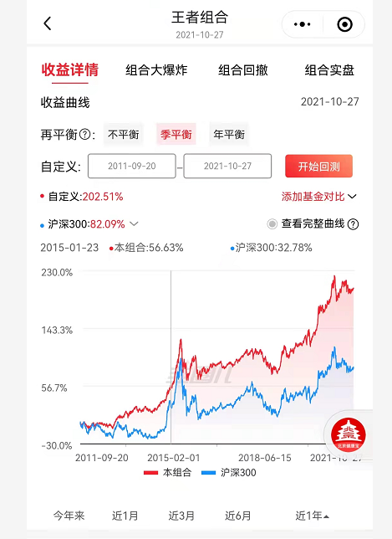

组合运行10年，收益率202%，同期沪深300收益率82.09%。

最大回撤是27%，经历过2015年股灾，能够将回撤控制在27%以内还是非常不错的，这个组合适合配置+定投的模式，预计每月加仓一次，大家关注后调仓会有提醒。

以上都是偏稳健的组合，组合最大回撤和预期收益率都已经公布，投资者要结合自己的实际情况来选择组合，青铜组合和白银组合是没有超额收益的，不过回撤小，低风险稳健收益。